XXXX年度 情報科学実験A 第一部レポート

初版 or 最終版

年 月 日， 月 日， 月 日， 月 日実施

学籍番号 XXXXXXXX 氏名 XXXX

提出日: 年 月 日

グループ情報（YYYグループ）

学籍番号 XXXXXXXX 氏名 XXXX

学籍番号 XXXXXXXX 氏名 XXXX

学籍番号 XXXXXXXX 氏名 XXXX

学籍番号 XXXXXXXX 氏名 XXXX

レポートピアレビュー（最終版提出時にはこのページは削除すること）

学籍番号：

氏　　名：

チェックリスト

|  |  |  |
| --- | --- | --- |
| **構成** | 使用機材は明記しているか？ |  |
| **書式** | 指定したフォーマットを使用しているか？ |  |
| すべての図と表にキャプションがついているか？ |  |
| すべての図と表は本文中で引用されているか？ |  |
| すべての図と表は本文中で引用されている箇所が明確か？ |  |
| 図・表のキャプションの書式は適正か？ |  |
| すべての参考文献は本文中で引用されているか？ |  |
| フォントの種類やサイズが統一されているか？ |  |
| 句読点は統一されているか？ (、。 もしくは，．のいずれかに統一すること) |  |
| **文体** | 箇条書きを必要以上に多用していないか？ |  |
| こそあど言葉(これ、それ、このなど)を多用していないか？ |  |
| 接続詞(そのため、しかしなど)を必要以上に多用していないか？ |  |
| 必要以上に1文が長くなっていないか？ |  |
| **グラフ** | 適切なグラフの種類を選択しているか？ |  |
| 軸ラベルが用意されているか？ |  |
| 軸ラベルには単位が記載されているか？ |  |
| グラフ中の値を読むことができるサイズ・品質か？ |  |

優れていると考える事柄

|  |
| --- |
|  |

改善した方が良いと考える事柄

|  |
| --- |
|  |

目次

1. Day1 環境構築とプロトコル解析 1

1.1. 実験の目的 1

1.2. 実験方法 2

1.2.1. 実験方法の概要 2

1.2.2. 実験環境 2

1.2.3. 条件A1かつB1の実験方法 3

1.3. 実験結果 4

1.4. 考察 5

2. Day2 通信性能の計測 6

2.1. 必須課題1 バッファサイズを変更した場合のファイルコピー性能 6

2.2. 実験の目的 6

2.2.1. 実験環境 6

2.2.2. 実験結果 6

2.2.3. 考察 6

2.3. 必須課題2 バッファサイズを変更した場合の通信性能 6

2.3.1. 実験の目的 6

2.3.2. 実験環境 6

2.3.3. 実験結果 6

2.3.4. 考察 6

3. Day3 多対多接続の設計・実装、計測・評価 7

3.1. 実験の目的 7

3.2. 実験環境 7

3.3. 実験結果 7

3.4. 考察 7

4. 複数クライアント対応 8

4.1. 様々な実装方法 8

4.1.1. select()での実装 8

4.1.2. fork()での実装 8

4.1.3. pthreadでの実装 8

4.1.4. Apacheでの実装 8

4.1.5. 独自方式での実装 8

4.2. HTTPベンチマークプログラムの機能拡張 8

4.3. 性能比較 8

5. セキュリティホール 9

5.1. バッファオーバフロー 9

5.2. バッファオーバランで任意のコマンドを実行 9

5.3. バッファオーバランでリモートからシェルに接続 9

6. HTTPサーバ機能拡張 10

6.1. 設計 10

6.2. 実装 10

6.3. 動作検証 10

6.4. 性能評価 10

7. 引用文献 10

8. 付録 10

付録A) ARPの解析ログ 10



図目次

図 1 ネットワーク構成図の例 3

図 2 条件A1かつB1の場合に想定されるARP通信 4

表目次

表 1 使用機材一覧の例 3

# Day1 環境構築とプロトコル解析

レポート記述例として過去の例を掲載していますが、Day1では実験を行いませんので、Day1では該当箇所は削除して実験環境の例のみを記載してもらって構いません。。

## 実験の目的

実験レポートでは既に行った実験について以下のように整理して記述していきます。

* 実験の目的
* 実験方法
* 実験結果
* 考察

レポートに直接全ての事柄を書く必要はありません。既知の情報については参考文献などを引きながら議論を進めて下さい。その際に、参考文献から引用した部分 [サンプル著者, サンプル発行年] [竹下, 村山, 荒井, 苅田, 2012] [Hypertext Transfer Protocol overview, 2014]と、今回の実験で明らかにした自身の考察の部分とを明確にして記述する必要があります。

最初に、この章で説明する実験の目的を記載します。例えば、全体の目的として「本実験の目的は、Pingにより相手ホストへ通信を行った場合のARP（Address Resolution Protocol）の動作に関して，RFC並びに参考文献 [みやたひろし, 2017]等のARPの仕様を参考に、実験ネットワーク上での動作を調査することである。」などと記載します。次いで、具体的な目的を述べます。例えば、以下のような事柄を記載する必要があるでしょう。

本実験では、Pingの通信先の条件を以下のA1、A2の2パターンに分類し、更にサブネットワークの条件に関しても、以下のB1、B2の2つの状況に分類して、実験ネットワーク上のARP通信を観測し、仕様と照らし合わせて、その動作を報告する。

Ping通信の相手先

1. 通信先が同一サブネットワーク内に存在する場合
2. 通信先が異なるサブネットワーク内に存在する場合

サブネットワークの状況

1. 同一サブネットワーク内に同じIPを利用したホストが存在しない
2. 同一サブネットワーク内に同じIPを利用したホストが存在する

：

：

ここで記載した内容がこの実験の"目的"ですから、以降の実験方法、実験結果と考察では記載した目的を達成する方向の議論を進めていく必要があります。実験目的に記載したにも関わらず、実験方法、実験結果や考察では触れられていない事柄があると、それは証拠立てられていないにも関わらず主張している（即ち、信頼性に欠ける主張である）と評価されますので、特に注意して下さい。

## 実験方法

### 実験方法の概要

　「実験方法」では、「実験目的」で述べた目的を実現するための方法を具体的に記載することで、この実験方法が「実験目的を満たすために妥当な方法であること」を示す必要があります。同時に、レポートを読んだ人が実験結果を検証するために実験を再現できるだけの情報を提供する必要があります。例えば、今回の実験では、1.1節で示した実験の各条件において、仕様に基づいてどのような動作が行われるか仮説を立てた上で、その動作を観察できる実験環境と手順を示す必要があります。

　説明すべき内容と量に応じて、節を分割するなどして順を追って説明する必要があります。今回の実験では、実験方法の概要として、“実験ネットワークを構築し、そのネットワーク内で通信元ホストと通信先ホスト間の通信をキャプチャして、そのキャプチャ結果と想定する通信内容を照合して分析する”という共通の実験方法を述べた上で、まず、1.2.2節で実験ネットワークを説明し、それ以降の節で各条件における実験方法を述べるなど、共通の実験ネットワークの説明と、個別の条件に応じた説明を分けた方が良いでしょう。

### 実験環境

「実験環境」には、実験で用いる機材・ソフトウェアなどを記載します。ここでは、「実験方法の概要」で述べたように実験目的を満たすために妥当な実験環境であるかを示す必要があります。また、読者が実験を再現できるだけの詳細度の情報を提供する必要があります。今回の実験では、機材やソフトウェア、実験に利用したネットワークの構造などを読者が特定できる必要があるでしょう。実験内容によってはメーカ名・型式だけではなくファームウェアのバージョンまで必要になる場合もあります。多くの情報を提示する必要がある場合には、表 1のように表に整理して示す方が良いでしょう（その際、識別子や通し番号などを付与しておくと本文中や別の図・表中で参照しやすくなります）。

構築したネットワークを読者に正確に伝えるには図 1のようなネットワーク構成図とそれに関する説明が必要になるでしょう。ネットワーク構成図の書き方の解説サイト [ネットワーク構成図の書き方 - 参考サイトの厳選リンク集, 2007]などを参考にして、実験で使ったネットワーク構成を示して下さい。必要な図の詳細度は「実験方法」の説明や、後述する「実験結果」と「考察」の内容に依存します。あくまで一例ですが，実験方法として「192.168.1.103上で192.168.1.101 に対してping を実行し、その際のパケットを192.168.1.102においてパケットキャプチャして観測する」と説明したとすると、それぞれのホストがネットワークのどこに存在するのか、それらの間の経路がどのような機材で構成されているのかが明確になっている必要があります。

表 1 使用機材一覧の例

|  |  |  |  |
| --- | --- | --- | --- |
| 識別子 | 種別 | メーカ | 型番 |
| Router1 | ルータ | Hitachi Cable | Apresia3424GT-SS |
| Router2 | ルータ | ALAXALA Networks | AX3660S-24T4XW |
| Hub1 | スイッチ | Hitachi Cable | ApresiaLightFM124GT-SS |
| Host1 | サーバ | HP | HPE ProLiant WS460c Gen9 |
| Host2 | サーバ | HP | HPE ProLiant WS460c Gen9 |
| Host3 | サーバ | HP | HPE ProLiant WS460c Gen9 |
| Host4 | サーバ | HP | HPE ProLiant WS460c Gen9 |

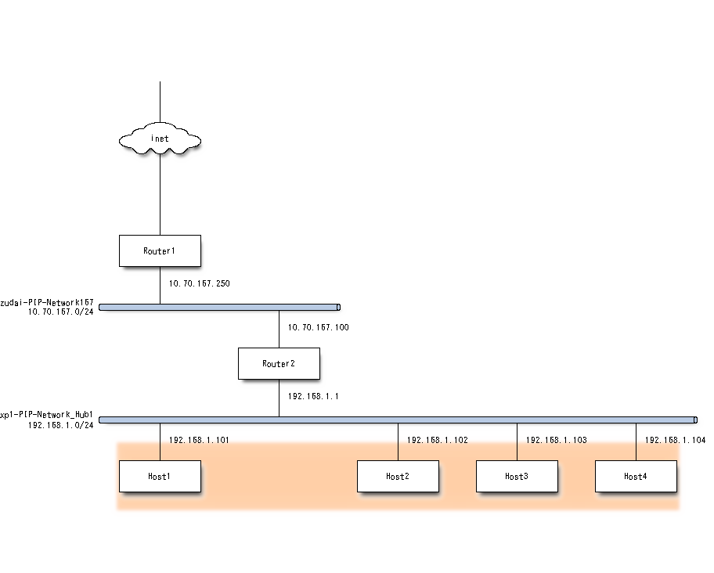

図 1 ネットワーク構成図の例

このように実験で用いる機材・ソフトウェアなどを明確に示した後、実験方法を詳しく示して下さい。実験方法は、この節にまとめて記述します。後の「実験結果」において追加・補足の説明が必要ないようにして下さい。

### 条件A1かつB1の実験方法

　前節で述べた実験ネットワークを踏まえて、実験方法を説明します。例えば、以下のように想定される通信内容を説明した上で、その通信をキャプチャするために必要な条件を明らかにする必要があります。そして、表 1や図 1を参照しながら、具体的にどのホストを通信元ホストとし、どのホストを通信先ホストとするのか、どのネットワークハブのどのポートにミラーリング設定を行うのか、どのホストがキャプチャを行うホストとなるのかを具体的に示す必要があります。その上で、詳細な実験の手順（ARPキャッシュのクリアをどのタイミングで行うのか、なども含む）を説明する必要があります。

　条件A1かつB1の場合（即ち、同一サブネットワーク内に同じIPアドレスが設定されたホストがなく、同一サブネットワーク内のホストへ通信を行う場合）に通信元ホストから通信先ホストにPing通信を行った場合を実験条件として設定する。この場合、通信先ホストが同一サブネットワーク内になるので、通信元ホストは図 2に示すように通信先のIPアドレスに対応するMACアドレスを問い合わせる通信（ARP Request）を行うことが想定される。その後、通信先ホストが応答（ARP Reply）を行うことが想定される。

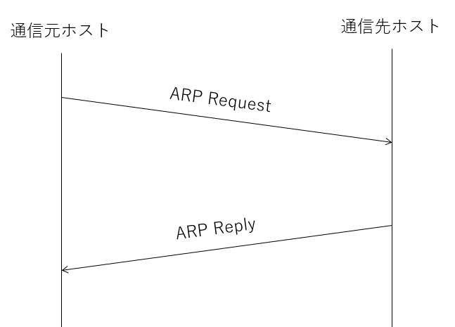

図 2 条件A1かつB1の場合に想定されるARP通信

　この時、ARP Requestはブロードキャスト通信で行われるが、ARP Replyはユニキャスト通信で行われる。従って、同一サブネットワーク内の任意のホストでキャプチャすることはできない。そこで、送信元ホストと送信先ホストを接続するネットワークハブにミラーリングポートを設定し、当該通信をキャプチャできるように設定する必要がある。

*：  
 ：*

## 実験結果

「実験結果」では、実験結果を示します。ここでは少なくとも、

* + Wiresharkやブラウザの開発者ツールなどで観測したログ
  + ログ中の通信シーケンスをシーケンス図で表現したもの

を示してください。実験結果は考察で用いますので、考察で利用する箇所が分かりやすく引用できるような工夫が必要です。膨大なログをそのまま付与するのではなく、必要箇所を抜粋し注目箇所に印を付与するなどした図を作るなどの工夫した上で、必要な説明を行って下さい（その上で元のログは付録としても良いでしょう）。

ここで重要な点は実験結果と考察を混在させないことです。実験結果は実際に行った実験の結果をそのまま示して、考察を含めません。その上で、結果に基づく考察を別の節に記載します（結果に基づかない考察（≒感想）はあっても良いですが、実験結果及び考察とは明確に別のものとして分かるようにして下さい）。

## 考察

前述の実験結果を踏まえて、その結果に基づく考察を示して下さい。

最初に「実験の目的」を「本実験の目的は、Pingにより相手ホストへ通信を行った場合のARP（Address Resolution Protocol）の動作に関して，RFC並びに参考文献 [みやたひろし, 2017]等のARPの仕様を参考に、実験ネットワーク上での動作を調査することである。」とし、更に実験の条件も加えて実験の目的を設定しました。この「実験結果」と「考察」ではこの目的を満たす必要があります。

ここでは、仮説となる想定される通信内容と実験ネットワーク上での実際の動作とを照らし合わせて考察することになります。既に1.2節で仮説となる想定される通信内容を示しており、1.3節で実験結果を示しているはずですので、ここでは、それらを引用しながら考察を示します。この節で新たに実験方法を追加・修正することや、実験結果を追加することはありません。しかし、実験方法あるいは実験の実施が十分ではなく、ARPの動作を説明しきれない場合には再度実験をやり直す必要があります。また、考察から新たな疑問が生じた場合には追加実験を行い、より充実した考察を行うと良いでしょう。

# Day2 通信性能の計測

## 必須課題1 バッファサイズを変更した場合のファイルコピー性能

## 実験の目的

### 実験環境

### 実験結果

## 考察

## 必須課題2 バッファサイズを変更した場合の通信性能

## 実験の目的

## 実験環境

## 実験結果

## 考察

# Day3 多対多接続の設計・実装、計測・評価

## 実験の目的

## 実験環境

## 実験結果

## 考察

# 複数クライアント対応

## 様々な実装方法

### select()での実装

### fork()での実装

### pthreadでの実装

### Apacheでの実装

### 独自方式での実装

## HTTPベンチマークプログラムの機能拡張

## 性能比較

# セキュリティホール

## バッファオーバフロー

## バッファオーバランで任意のコマンドを実行

## バッファオーバランでリモートからシェルに接続

# HTTPサーバ機能拡張

## 設計

## 実装

## 動作検証

## 性能評価

# 引用文献

Hypertext Transfer Protocol overview. (2014). 参照日: 2018年4月16日, 参照先: https://www.w3.org/Protocols/

サンプル著者. (サンプル発行年). サンプルタイトル. サンプル発行元.

ネットワーク構成図の書き方 - 参考サイトの厳選リンク集. (2007). 参照日: 2018年4月16日, 参照先: https://hesonogoma.com/visio/networkdiagram.html

みやたひろし. (2017). パケットキャプチャの教科書. SBクリエイティブ.

竹下隆史, 村山公保, 荒井透, 苅田幸雄. (2012). マスタリングTCP/IP 入門編 第5版. 東京: オーム社.

# 付録

1. ARPの解析ログ

必要に応じて付録を掲載する。